 | 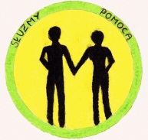 | 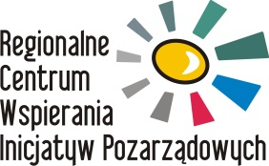

„WOLONTARIAT W TEORII I PRAKTYCE”
szkolenie bezpłatne

Zapraszamy przedstawicieli organizacji pozarządowych nie prowadzących działalności gospodarczej, przedstawicieli jednostek samorządu terytorialnego oraz jednostek podległych na bezpłatne dwudniowe szkolenie z zakresu aspektów formalno – prawnych wolontariatu. Na szkoleniu zostaną między innymi opracowane indywidualne plany wolontariackie.

Jest to szkolenie przewidziane dla instytucji, które chcą rozpocząć współpracę z wolontariuszami i w związku z tym chcą pogłębić wiedzę nt. praw i obowiązków podmiotów korzystających i wolontariuszy.

Na szkoleniu zostaną poruszone kwestie związane z angażowaniem do pracy organizacji osób na zasadzie wolontariatu. W szczególności zagadnienia dotyczące:
- definicja i rodzaje wolontariatu
- aspekty formalno-prawne wolontariatu w Polsce
- prawa i obowiązki wolontariusza i korzystającego
- wolontariat w praktyce na przykładzie Ośrodka Pomocy Społecznej w Bielawie
- przygotowywanie indywidualnego programu wolontariackiego w organizacji
Szkolenie skierowane jest do osób reprezentujących organizacje mające swoją siedzibę lub biuro i działających na terenie powiatów: strzelińskiego, wołowskiego, milickiego, oleśnickiego, oławskiego, średzkiego, trzebnickiego, wrocławskiego, górowskiego oraz m. Wrocław.

Szkolenie odbędzie się w dniach 13 – 14 czerwca 2012 roku w siedzibie Wrocławskiego Centrum Wolontariatu pl. Św. Macieja 5a, II piętro we Wrocławiu. Szczegółowy godzinowy harmonogram i zakres tematyczny szkolenia dostępny jest w załączniku.
Osoby zainteresowane zapraszamy do wysyłania zgłoszeń drogą mailową lub fax-em.
- E-mail:joanna.kowalska@rcwip.pl
- tel.: 71 796 30 00 wew. 20
Na państwa zgłoszenia będziemy czekać do dnia 6 czerwca b.r. do godziny 16.
Ilość miejsc jest ograniczona, decyduje kolejność zgłoszeń..

W razie wątpliwości zapraszamy do kontaktu telefonicznego: 71 796 30 00 wew. 21

Szkolenie jest organizowane w ramach projektu „Wrocławskie Centrum Przedsiębiorczości Społecznej” współfinansowanego przez Unię Europejską w ramach Europejskiego Funduszu Społecznego.

